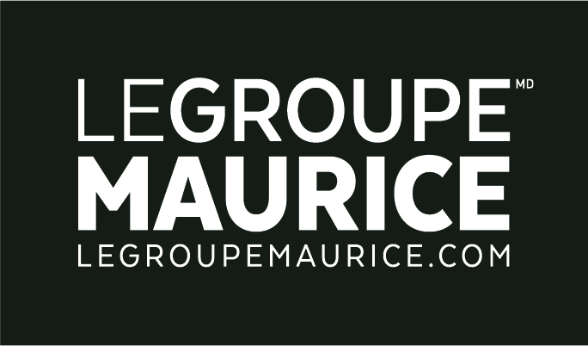
Communiqué de presse
Pour diffusion immédiate

Choisissons ensemble un monde sans âgisme
LE GROUPE MAURICE S’ENGAGE ACTIVEMENT DANS LA LUTTE CONTRE L’ÂGISME

MONTRÉAL, le 6 septembre 2022 – D’ici 2030, 25% des Québécois seront des aînés selon l’Institut national de santé publique du Québec. Paradoxalement, 1 personne sur 2 affiche des comportements âgistes envers les aînés et l’âgisme serait la forme de discrimination la plus tolérée selon l’ONU. C’est pourquoi Le Groupe Maurice s’engage à poursuivre ses efforts de conscientisation face à l’âgisme avec le lancement du 3e volet de la campagne Je suis l’aîné de demain.

Dans cette nouvelle campagne lancée le 4 septembre, Le Groupe Maurice invite les Québécois à choisir un monde sans âgisme ainsi qu’à trouver des solutions pour enrayer cet enjeu de société encore trop présent. Cette initiative prend encore plus de sens à l’approche des élections, une période propice à l’introspection et à la prise de conscience collective quant à certaines réalités telles que la place accordée aux personnes âgées dans la société et nos comportements à leurs égards.

Une campagne publicitaire pour sensibiliser

Tout au long de la campagne, la population aura l’occasion de voir une publicité télévisuelle exploitant une fois de plus le concept percutant de « vieillissement en temps réel ». D’autres déclinaisons de ce concept se retrouveront en format imprimé ainsi qu’en affichage et sur le web. L’objectif est d’inciter les gens de tous âges à se mettre à la place des aînés d’aujourd’hui et de les sensibiliser face à certains préjugés tenaces à l’égard de cette tranche de la population. « L’âgisme, ça ne se produit pas toujours délibérément, ce n’est pas nécessairement par méchanceté ou par volonté d’exclusion. Bien souvent, les gens qui ont une attitude âgiste ne s’en rendent même pas compte ! C’est là où l’éducation joue un rôle extrêmement important. » selon Rita Kataroyan, vice-présidente, Marketing et communications, au Groupe Maurice.
Afin de complémenter la campagne, un questionnaire visant à renverser les stéréotypes et les fausses croyances envers la vieillesse a été élaboré. Celui-ci, ainsi que tous les détails de la campagne, se retrouve sur la page web JeSuislAineDeDemain.com. Pour chaque questionnaire dûment rempli, la Fondation Luc Maurice versera deux dollars à un organisme œuvrant auprès des aînés. Dès la mi-septembre, une offensive de contenu sera également déployée sur les réseaux sociaux, pour stimuler la conscientisation sur la place qu’occupe l’âgisme en société.
Parce qu’il est temps d’agir

Avec le débat entourant le congédiement de la présentatrice de téléjournal Lisa LaFlamme, jamais l’âgisme n’a été autant au cœur de l’actualité et des discussions. Encourager le mieux-vieillir et combattre l’âgisme par la sensibilisation sont au cœur des valeurs du Groupe Maurice, et ce, depuis de nombreuses années. Il reste toutefois encore beaucoup de travail à faire pour déboulonner certains mythes à propos des personnes plus âgées.

Pour lutter contre ce fléau sournois qu’est l’âgisme, il est crucial de cesser les généralisations et de se concentrer sur l’individu, sur ses forces, son unicité et ses connaissances. Chaque génération est importante pour l’équilibre sociétal. « L’idéal, ce serait de travailler tous ensemble vers une inclusion parfaite qui permettrait aux personnes âgées de continuer à contribuer pleinement à la société. Embauchons-les. Priorisons-les. Redonnons-leur le pouvoir qui leur appartient » mentionne Mme Kataroyan. Briser l’âgisme est un moyen de préserver les prochaines générations d’aînés… d’assurer un meilleur avenir pour tous.

Marche des aînés
Quoi de mieux pour s’engager et venir à la rencontre des aînés que de marcher AVEC et POUR eux ? À l’occasion de La Journée nationale des aînés, le 1er octobre, une grande marche festive sera organisée par l’équipe de Un et un font mille et Le Groupe Maurice pour célébrer et soutenir les aînés. C’est en valorisant les personnes âgées et en mettant à disposition les ressources nécessaires à leur mieux-vieillir que nous pourrons, tous, mieux vivre.

Que ce soit pour aujourd’hui ou pour demain, il est grand temps de choisir, ensemble, un monde sans âgisme !

À propos du Groupe Maurice
Le Groupe Maurice (LGM) est un chef de file québécois en matière de conception, de développement et de gestion de résidences d’avant-garde pour personnes âgées autonomes et semi-autonomes. Fondé en 1998, il compte désormais plus de 2 000 employés, une équipe de direction chevronnée ayant une connaissance approfondie de l’industrie et une réputation hors pair tant au niveau du développement que des opérations. LGM est passé d’une seule résidence, en l’an 2000, à 34 aujourd’hui, toutes construites et gérées selon les plus hauts standards de l’industrie, mais aussi et surtout en fonction des besoins et attentes des aînés qui choisissent d’y habiter, que l’entreprise connaît et affectionne profondément. LGM est une marque très respectée qui met en lumière, voire incarne le concept du «mieux-vieillir » et dont la réputation et la notoriété ne sont plus à faire.

Informations / Contact média
Marie-Ève Généreux
Directrice, Communications corporatives
Le Groupe Maurice
438-372-1298 | relations.medias@legroupemaurice.com

